МИНИСТЕРСТВО НАУКИ И ВЫСШЕГО ОБРАЗОВАНИЯ РОССИЙСКОЙ ФЕДЕРАЦИИ
федеральное государственное автономное образовательное учреждение высшего образования
«САНКТ-ПЕТЕРБУРГСКИЙ ГОСУДАРСТВЕННЫЙ УНИВЕРСИТЕТ
АЭРОКОСМИЧЕСКОГО ПРИБОРОСТРОЕНИЯ»

КАФЕДРА №43

ОТЧЁТ ЗАЩИЩЁН С ОЦЕНКОЙ ____________________

ПРЕПОДАВАТЕЛЬ
Шумова Е.О.
должность, уч. степень, звание подпись, дата инициалы, фамилия

ОТЧЕТ ПО
ЛАБОРАТОРНОЙ РАБОТЕ №1
ТЕМА: КЛАССЫ, ОПРЕДЕЛЕНИЕ МЕТОДОВ КЛАССА, ПРАВА ДОСТУПА
по дисциплине: «Основы программирования»

РАБОТУ ВЫПОЛНИЛ

СТУДЕНТ ГР. № 4432Кз _____________ Гиппиус К.Г.
подпись, дата инициалы, фамилия

Санкт-Петербург
2026 год

Условие
Вариант 4. Целочисленные поля x и y представляют собой координаты клетки шахматной доски. Учитывая, что левое нижнее поле доски (1, 1) является черным, реализовать метод, проверяющий истинность высказывания: «Данное поле является белым».
Листинг программы
#include <iostream>

class ChessCell {
private:
int x_;
int y_;

public:
void setX(int x) {
x_ = x;
}

void setY(int y) {
y_ = y;
}

int getX() const {
return x_;
}

int getY() const {
return y_;
}

bool isInsideBoard() const {
return x_ >= 1 && x_ <= 8 && y_ >= 1 && y_ <= 8;
}

bool isWhite() const {
return isInsideBoard() && ((x_ + y_) % 2 != 0);
}

void print() const {
std::cout << "Cell (" << x_ << ", " << y_ << ")";

if (!isInsideBoard()) {
std::cout << " is outside the chessboard.\n";
return;
}

std::cout << " is " << (isWhite() ? "white" : "black") << ".\n";
}
};

int main() {
ChessCell first;
first.setX(1);
first.setY(1);

ChessCell second;
second.setX(4);
second.setY(7);

ChessCell third;
third.setX(9);
third.setY(2);

std::cout << "Lab 1, variant 4\n";
first.print();
second.print();
third.print();

return 0;
}
Результаты выполнения программы
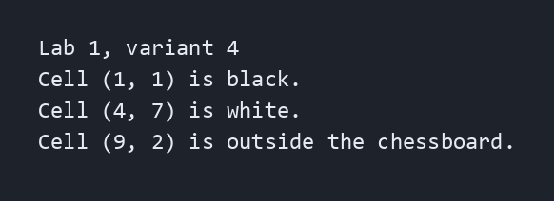
Вывод
В работе реализован класс с закрытыми полями и публичными методами доступа. Проверка цвета клетки выполнена корректно, дополнительно учтена проверка выхода координат за пределы шахматной доски.

